Welke impact/invloed hebben het Maas- en Vesderbekken op de mens en zijn omgeving?​ Welke impact/invloed heeft de mens en zijn omgeving op het Maas- en Vesderbekken?

Bouwsteen 2: Hoëgne

Deze fase in een notendop:
Tijdens de 2e tussenstop kijken we naar de impact van het water op de omgeving (dalvorming). Welke planten vinden we in deze regio (biotoopstudie)? Hoe zit het met de waterkwaliteit?
Dit onderzoeken we in deze tussenstop. We doen weer een oriëntatieopdracht zodat de leerlingen een bewust idee hebben waar we ons bevinden en hoe we ons verplaatsen op de kaart. Daarna wordt de erosie, de biotoop en het debiet van de Hoëgne onderzocht.
Tijd: 55’
Leerdoelen: De leerlingen kunnen
- Zelfstandig en doelgericht een biotoopstudie uitvoeren.
- Met enige hulp van de leerkracht een formule voor de berekening van het debiet Q vormen.
- Samenwerken om accurate meetresultaten te bekomen.
- De stroomsnelheid v en de oppervlakte A van een rivier berekenen en hiervoor zélf de nodige gegevens verzamelen.
- Het debiet Q berekenen, gebruik makend van de correcte eenheden.
- Tekenen van erosie in het landschap herkennen en benoemen.
- De erosiekant (holle oever) en sedimentatiekant (bolle oever) van een rivier in het landschap aantonen.
- Een watertestkit gebruiken en de resultaten met de legende vergelijken om de waarden te vinden.
STEM-doelen:
  - II-NatS-d S2
De leerlingen gebruiken met de nodige nauwkeurigheid meetinstrumenten en hulpmiddelen.
  - II-NatS-d S3
De leerlingen gebruiken gegevens of meetwaarden met de juiste symbolen voor grootheden en (SI-)eenheden).
  - II-NatS-d S4
De leerlingen werken op een veilige en duurzame manier met materialen, stoffen, organismen en technische systemen.
Leerinhouden: Hoëgne, bron van een rivier, Vesderbekken, waterkwaliteit, debietberekening, stroomsnelheid, oppervlakte van het rivierbed, erosie, sedimentatie, transport, meanders, biotoopstudie.

Randvoorwaarden:
Materiaal per groepje:
Kaartenmateriaal  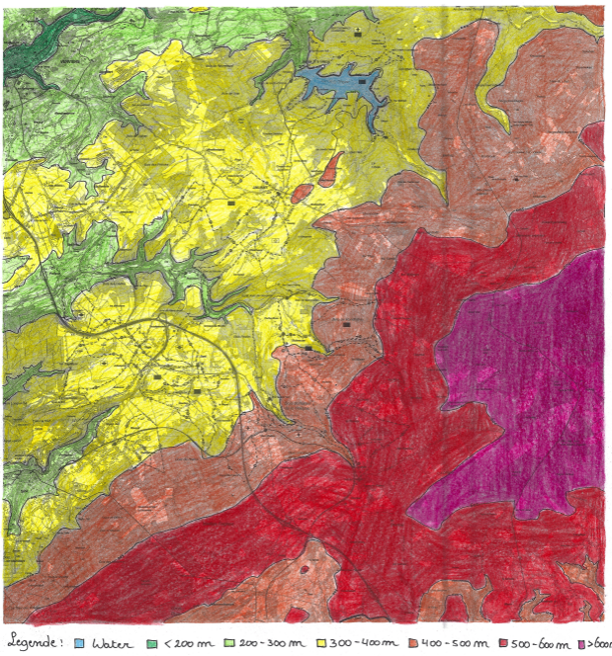 | Bootje etc.  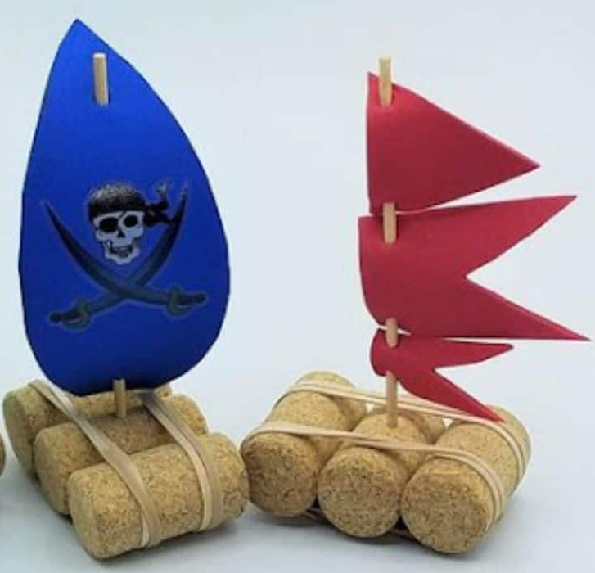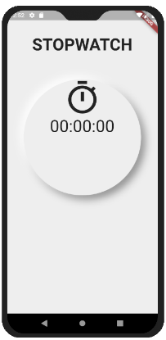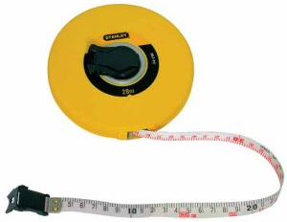
Watertestkit  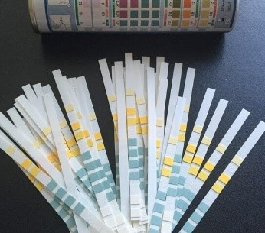 | Determinatietabellen  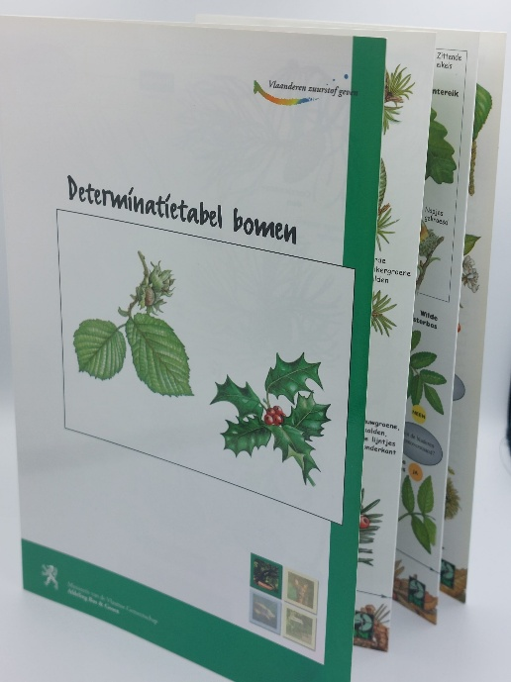
Excursiebundel
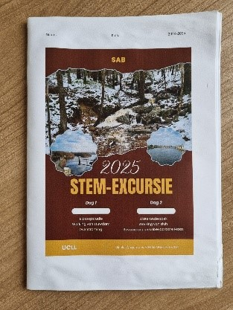

Voorkennis leerlingen:
- Leerlingen kunnen werken met meettoestellen om abiotische factoren correct te meten en af te lezen.
- Leerlingen kunnen een landschapsoriëntatie-opdracht invullen door de reliëfvorm, het landschap, de 4 H’s en het landgebruik te bespreken.
- Leerlingen kunnen werken met determinatietabellen.
- Leerlingen kunnen de waterkwaliteit meten aan de hand van lakmoestest en waterkwaliteitstrips.
- Leerlingen hebben een basis fysica en kunnen het debiet berekenen a.d.h.v. zelfgemeten gegevens.
- Leerlingen kennen het verschil tussen erosie en sedimentatie.
Externen: n.v.t.
Beschrijving leeractiviteiten:
Deel conceptenmap dat bij deze leeractiviteit hoort:
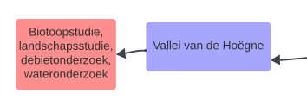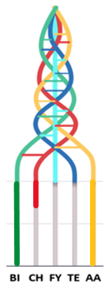

Overzicht leeractiviteit: timing + hoe te organiseren + hulpmiddelen
 | Beschrijving leeractiviteit | Duur | Hoe organiseren? | Hulpmiddelen
1. | Oriëntatie | 10’ | De verdeling van de groepen is dezelfde als bij de biotoopstudie. De leerlingen verspreiden zich al over het terrein met hun materialen. In de bus werd de leerlingen al verteld welke hoek ze eerst hadden. | Kaart
2. | Waterkwaliteit en tekenen van erosie | 18’ | De leerlingen onderzoeken kort de waterkwaliteit. Daarna wordt er in het landschap gezocht naar duidelijke tekenen van erosie. | Watertestkit
3. | Biotoopstudie | 18’ | De leerlingen zetten een vak van 5 x 5 m af. Hierin determineren ze alle planten die ze tegenkomen. Ook meten ze de abiotische factoren. | Determinatietabellen  Meettoestellen
4. | Debiet | 18’ | Eerst wordt de formule van het debiet (Q) besproken met de leerlingen. Daarna gaan ze a.d.h.v. een stappenplan aan de slag. Via een rolmeter kunnen ze 10 m afmeten. Met een stopwatch kunnen ze de tijd berekenen. Na het verzamelen van de nodige gegevens, berekenen ze het debiet van de Hoëgne. | Bootje  Rolmeter  Rekenmachine (telefoon)  Stopwatch (telefoon)

Extra uitgebreide info bij leeractiviteit:
Een waterbron is de plaats waar water uit de ondergrond naar de oppervlakte komt. Dit
kan via een opening in de aarde, zoals een scheur in de rotsen of een bron in een berg, en
vormt vaak het begin van een rivier of beek.

We bezoeken de Vallei van de Hoëgne. Hier kijken we hoe het water van de bron naar
beneden stroomt. We gaan het water onderzoeken: het debiet en de samenstelling. Ook doen we een korte biotoopstudie hier.

In de natuur stroomt water door de grond door poriën in het zand en de aarde. Wanneer
het water een ondoorlatende laag zoals klei of rots tegenkomt, kan het zich niet verder
naar beneden bewegen. Het verzamelt zich boven de ondoorlaatbare laag en kan via een
opening (bijvoorbeeld een breuk in de aarde) naar boven komen, wat resulteert in een
bron.

De groepjes worden verdeeld over de verschillende activiteiten. 3 groepjes per activiteit.
Elke activiteit duurt 15 minuten. We voorzien 3 minuten voor de groepjes om op te ruimen en door te schuiven naar de volgende opdracht.

- Debietonderzoek met de bootjes
De leerlingen gaan met een chronometer, rolmeter en een beetje aan de slag om de nodige gegevens te verzamelen om het debiet van de Hoëgne te berekenen. De volledige instructies zijn de vinden op p. 15 – 17 in de lerarenbundel.

- Biotoopstudie
Gelijkaardig aan de biotoopstudie op Mont Rigi gaan de leerlingen hier de biotische en abiotische factoren onderzoeken. We zitten in een bosbiotoop en vinden dus totaal andere vegetatie terug.

- Erosie-onderzoek en meten van de waterkwaliteit
Het meten van de waterkwaliteit kan gebeuren met eender welke testkit. Voor de gemakkelijkheid maken wij gebruik van waterteststrips die na 10 seconden het resultaat weergeven. Om de pH nog accurater te kunnen meten, maken we gebruik van lakmoespapier.
Aan de Hoëgne zijn heel wat tekenen van erosie te zijn. Middelmatige rotsblokken in de rivier, lichte meanders met een zichtbaar verschil tussen erosie en sedimentatie. Verschillende erosiekrachten worden besproken en de leerlingen gaan ook zelf op zoek naar tekenen van erosie in het landschap.

We maken ook gebruik van de bankjes op deze locatie om ons lunchpakket te nuttigen.
Ondersteunend materiaal voor leerlingen en leerkrachten: excursiebundel
Reader:
Dit zijn verwijzingen naar voor de leerkracht interessante bronnen over deze bouwsteen met extra achtergrondinformatie (filmpjes, boeken, artikels, websites, etc.)

De volledige bronnenlijst is terug te vinden bij de leerkrachtenbundels.

ICT-tools: determinatie-app Obsidentify


Ontwikkeld in samenwerking met: Sint-Augustinusinstituut Bree

